Siaran Pers

Di Samsung Innovation Campus, Siswa dan Mahasiswa Kembangkan Solusi Berbasis IoT dan AI
Career Development Program diberikan kepada peserta Samsung Innovation Campus yang berhasil masuk pada Stage 3 dengan tujuan untuk meningkatkan kesempatan kerja.

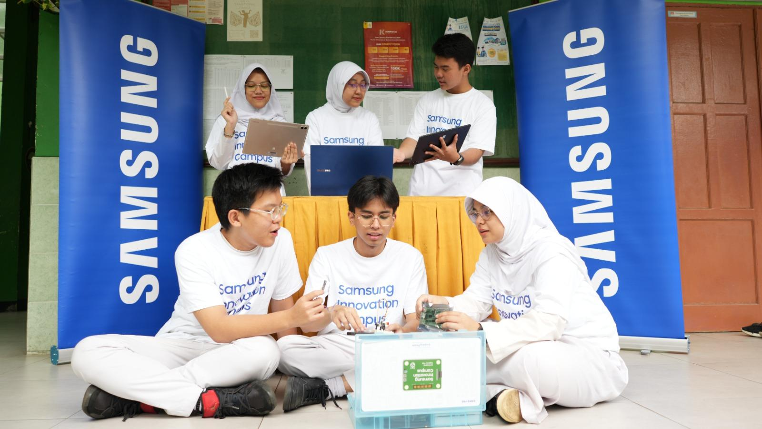
Peserta Samsung Innovation Campus mengikuti AI Product Development Bootcamp, rangkaian program Samsung Innovation Campus Batch 5 2023/2024

Jakarta, 25 Juli 2024 - Survei mendapati bahwa teknologi AI banyak membantu karyawan di Indonesia dalam menyelesaikan pekerjaannya. Sebanyak 75% karyawan mengatakan akan mendelegasikan sebanyak mungkin pekerjaannya kepada AI untuk meringankan pekerjaan. Pentingnya teknologi AI ini tidak hanya dirasakan oleh Entry Level management, tetapi juga di Mid-Level Management. Para manajer dan pemimpin perusahaan setuju bahwa teknologi AI hadir bukan untuk menggantikan manusia, tetapi justru untuk membantu meningkatkan produktivitas dan inovasi mereka.

Menyadari semakin pentingnya keterampilan AI dan sejalan dengan komitmen Samsung untuk turut berkontribusi mencetak talenta digital di Indonesia, Samsung melanjutkan program Samsung Innovation Campus (SIC) Batch 5 2023/2024 sebagai bekal para peserta dengan keterampilan Coding & Programming, IoT dan AI. Sebanyak 126 tim (504 peserta) dari 1.000 peserta yang telah melalui babak seleksi akan melanjutkan ke babak ketiga program ini yaitu AI Product Development Bootcamp. Para peserta ini terdiri dari dua kategori yaitu kategori tingkat menengah atas (SMA, SMK, MA) dan kategori mahasiswa (D3, D4 & S1), dimana proses pembelajarannya akan berlangsung hingga 27 Juli 2024.

Seperti tahun-tahun sebelumnya, pada babak ketiga ini, SIC memberikan program tambahan, yaitu Career Development Program mengenai edukasi keterampilan tambahan untuk persiapan kerja mengenai proses perekrutan, sesi wawancara, tes teknis, teknik presentasi dan lainnya, sehingga diharapkan dapat meningkatkan kepercayaan diri para peserta saat masuk ke dunia kerja. Selain itu, Samsung juga mengadakan Digital Portofolio sebagai inisiatif baru yang merupakan galeri virtual untuk menampilkan proyek-proyek dari para lulusan program SIC dan terbuka bagi pihak industri yang membutuhkan talenta digital.

Ennita Pramono, Head of Corporate Citizenship Samsung Electronics Indonesia mengatakan inisiatif yang dilakukan Samsung dalam mengemas keseluruhan program SIC tahun ini didasari oleh tren teknologi, khususnya AI yang terus berkembang. Ke depannya, adopsi AI akan terus mengalami peningkatan, tidak hanya di tingkat industri, namun juga sampai ke tingkat kehidupan sehari-hari. “Pemanfaatan AI dalam IoT product development, akan membantu para peserta untuk dapat menciptakan program/aplikasi/produk yang inovatif, dimana berbagai perangkat yang terhubung dengan internet dapat menganalisa data dan membuat keputusan-keputusan, serta bertindak berdasarkan data, tanpa campur tangan manusia. Melalui bootcamp ini, para peserta SIC akan mendapatkan pelatihan untuk mengembangan prototype dari proyek IoT mereka dengan berbasis AI terkini. Kami harapkan para peserta dapat meningkatkan keterampilan teknologinya dalam menghadirkan solusi cerdas yang dibutuhkan dalam memecahkan berbagai masalah sehari-hari di sekitar kita.”

Dalam stage ke-3 ini, para peserta diberikan pelatihan AI yang diamplifikasi langsung pada proyek-proyek IoT mereka dengan materi AI Amplification (Machine Learning dan Deep Learning) dengan total waktu pembelajaran 140 jam. Proses pembelajaran berlangsung secara blended-learning, yakni gabungan tatap muka secara online setiap Sabtu selama empat jam dan self-learning melalui fasilitas LMS (Learning Management System). Sementara pembelajaran self-learning dapat dilakukan oleh semua peserta pada waktu yang mereka tentukan sendiri dengan rekaman pembelajaran tatap muka yang dapat mereka pelajari kapanpun mereka mau. Diharapkan pembelajaran dengan sistem blended-learning ini akan memberikan pengalaman belajar yang lebih efektif dan fleksibel.

Melalui AI Product Development Bootcamp, para peserta SIC dilatih untuk terlibat langsung merakit prototype ciptaannya berdasarkan kurikulum Hands-on Prototype Samsung, yang juga dibekali dengan hardware berupa IoT kit lengkap yang terdiri dari micro controller ESP32, breadboard, sensor udara, tactile switches, resistor, dan yang tidak kalah pentingnya yaitu seamlessly integrating AI models with IoT devices. Metode pelatihan hands-on prototype Samsung ini diharapkan dapat meningkatkan keterampilan teknologi dengan cepat yang dapat membantu lulusan SIC pada dunia kerja.

Pada stage 3 ini, selain pelatihan perakitan prototype ciptaannya, para peserta juga dilatih untuk melakukan pengujian atas prototype ciptaannya dengan melibatkan masyarakat melalui product sample yang dicoba langsung oleh beberapa masyarakat yang ikut terlibat sejak awal dilakukan wawancara proyek. Pada akhirnya, semua komponen ini dirancang untuk mendukung proses pembelajaran dan eksperimen dalam bidang IoT dan membantu siswa dalam mengembangkan prototype berbasis AI, yang memungkinkan para peserta untuk mengeksplorasi dan mengimplementasikan solusi inovatif dalam bidang IoT. Tentunya, hal ini diharapkan dapat mendorong inovasi dan kreativitas peserta dalam memecahkan masalah di dunia nyata.

Para peserta Samsung Innovation Campus ini juga dibimbing oleh para mentor berpengalaman yang merupakan ahlinya dari lintas sektor industri. Joshua Phartogi, Lead Mentor of Samsung Innovation Campus Batch 5 mengatakan, “Para mentor di SIC memiliki segudang pengalaman, salah satunya adalah saya yang sudah enam tahun malang melintang dalam bidang teknologi IoT dan AI. Ilmu dan sertifikasi tidaklah cukup, tambahan pengalaman juga merupakan faktor penting dalam keberhasilan. Salah satu contoh dari inovasi yang saya ciptakan adalah “Automated Docking for Service Robots” yang memanfaatkan kamera dan AI via QR Code / Marker untuk memperkirakan lokasi charging station terhadap posisi real-time dan actual robot agar dapat masuk ke stasiun pengisian daya secara otomatis ketika baterainya hampir habis.”

Joshua percaya bahwa peran mentor dapat membantu para peserta SIC, mengatasi berbagai masalah dan tantangan yang muncul. Tujuannya adalah meningkatkan kepercayaan diri para peserta dan membimbing langkah-langkah implementasi pengetahuan serta keterampilan yang telah dipelajari. Bersama, menciptakan sesuatu yang tidak hanya inovatif, tetapi juga dapat memberikan dampak positif yang besar.

Pada babak ketiga ini, para peserta diwajibkan untuk mengumpulkan tugas-tugas yang diberikan untuk penilaian akhir. Kemudian para mentor akan memilih 80 tim terbaik (40 tim dari masing-masing kategori) untuk melaju ke babak semi-final. Proses seleksi semi-final ini akan dilakukan pada tanggal 29 – 31 Juli, 2024 dan pengumuman tim/peserta yang masuk ke babak semi-final akan diumumkan pada tanggal 1 Agustus 2024.

Proses penjurian dilanjutkan dengan pemilihan 20 tim (10 tim dari masing-masing kategori) yang akan masuk ke babak final. Untuk penjurian babak final ini, akan dilakukan oleh Samsung, KEMENDIKBUD, KEMENAG dan mitra industri dari Samsung untuk memilih juara pertama, kedua, dan ketiga serta pemenang kategori People Choice Award untuk masing-masing kategori peserta SMA setara dan universitas.

Lebih lanjut mengenai mengenai Corporate Social Responsibility Samsung, bisa dilihat di http://csr.samsung.com atau dapat mengunjungi news.samsung.com/id.

***

Tentang Samsung Electronics Co., Ltd.
Samsung menginspirasi dunia dan membentuk masa depan dengan ide dan teknologi transformatif. Perusahaan ini mendefinisikan ulang dunia TV, smartphone, wearables, tablet, peralatan rumah tangga, sistem jaringan dan memori, sistem LSI, foundry dan solusi LED, serta menghadirkan pengalaman terhubung yang mulus melalui ekosistem SmartThings dan kolaborasi terbuka dengan para mitra. Untuk berita terkini, silakan kunjungi Samsung Newsroom di news.samsung.com.

Untuk informasi lebih lanjut:
Shinta Wardiastuti  Head of Public Relations  PT Samsung Electronics Indonesia  Ph: 021 – 2958 8000  shinta.w@samsung.com | Lidya Oktaria  PR Account Director  Iris Worldwide  Hp: 0815 3840006  Lidya.oktaria@id.iris-worldwide.com

Laporan Work Trend Index 2023: “Will AI Fix Work?”

